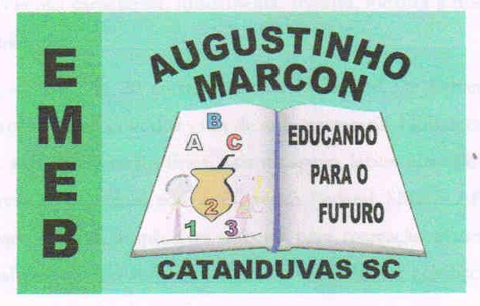 | Escola Municipal de Educação Básica Augustinho Marcon.  Catanduvas, março de 2021.  Diretora: Tatiana Bittencourt Menegat.  Assessora Técnica Pedagógica: Maristela Apª. Borella Baraúna. Assessora Técnica Administrativa: Margarete Petter Dutra.  Professor: Luan Cezar Ribeiro da Silva  Disciplina: Música  Turma: 4º ano

AULA 04 – 15/03 A 19/03
Vamos juntos aprender o hino de Catanduvas, ouvindo o ritmo, melodia e tentando descobrir quais instrumentos foram usados neta gravação.
https://youtu.be/5k1cKyBt06g
HINO MUNICIPAL CATANDUVENSE

Catanduvas, Catanduvas
Força do povo herança de um passado
Que trabalha, e semeia honestidade
Canta e reza sua fé.

Abençoado seja o lindo verde
De suas terras planas
Honradas e desbravadas
Pela força de nossos imigrantes
Águas santas saciam a sede
De nossas crenças aliviando
As marcas do Contestado
Na memória dos pioneiros.

Catanduvas, Catanduvas
Força do povo herança de um passado
Que trabalha, e semeia honestidade
Canta e reza sua fé.

Verde mata hoje preservada
A madeira e a erva,
Por sua alma transportada
Cidade jardim que encanta e ensina
A cada amanhecer amar esse chão
Quando longe daqui bate a saudade
Da sincera hospitalidade traduzida
E uma roda de chimarrão.

Catanduvas, Catanduvas
Força do povo herança de um passado
Que trabalha, e semeia honestidade
Canta e reza sua fé.

Atividade:
Com base no hino de Catanduvas, responda:
- Quais instrumentos conseguiu identificar?
- O que mais chamou atenção no hino?
- O hino conta qual história?

Bons estudos!
Abraço do Prof. Luan.

